Pizza

Pizza napoletana
- utilità del malto
Impasto per 1.7Kg (7 palline):
- 700 g farina di grano tenero “002” del mulino sartori 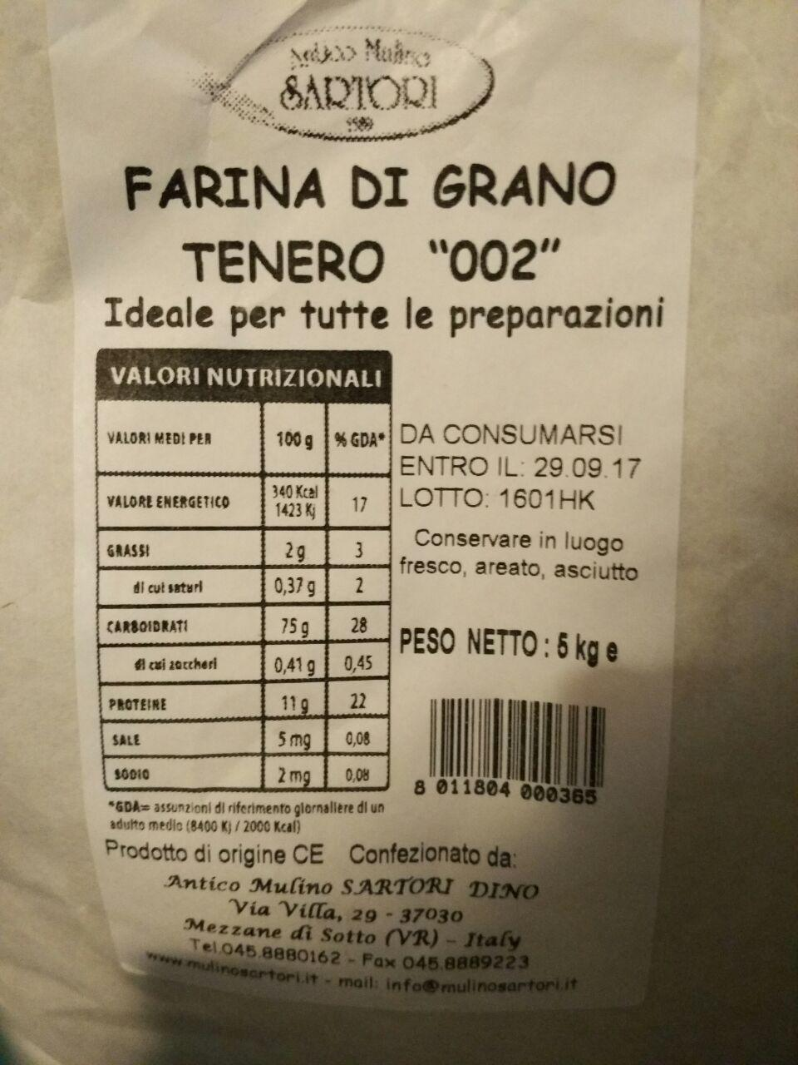
- 200 g farina manitoba
- 100 g di farina per pizza rusticana del mulino sartori 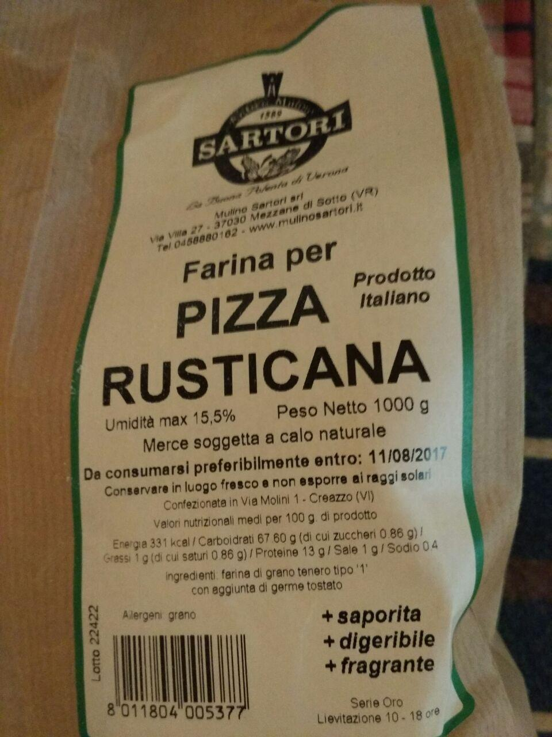
- 650 g di acqua fredda da frigo
- 25 g di sale
- 15 g di lievito madre (in vendita da interspar) oppure di lievito madre del mulino rosso (in vendita dal mulino sartor)
- 10 g di malto attivo (in vendita da interspar) oppure 5 g di malto
Procedimento:
- impastare l'acqua con la metà della farina, il lievito e il malto per 5 minuti
- opzionale: lasciare riposare per 30 minuti (autolisi)
- aggiungere il sale al resto della farina, unire al resto dell'impasto e impastare per 20 minuti
- trasferire sulla spianatoia e lavorare qualche minuto con abbondante farina fino a formare una palla
- dividere in palline di 240g
- far riposare in frigo per almeno 48 ore
- toglierle dal frigo 10 minuti prima della cottura

Pomodorini
 | in uscita
pomodoro | pomodorini
mozzarella | origano

Tonno
 | in uscita
pomodoro | olive nere
mozzarella | capperi
tonno | origano
cipolla

Bresaola
 | in uscita
pomodoro | bresaola
mozzarella | rucola
 | scaglie di grana
 | aceto balsamico in salsa

Capricciosa
pomodoro | funghi
mozzarella | carciofi
olive

Tartufo
salsa al tartufo | tonno
pancetta | funghi

